Консультация для родителей «Рисуем. Как? Чем?».
Один из любимых видов деятельности ребенка – рисование. Сегодня мы поговорим о том, как и чем может создавать картины ваш малыш.
Кляксография.
- Берете лист бумаги, сложенной пополам, и на одну половинку капаете кисточкой, пипеткой – чем угодно, хоть пальцем, несколько разноцветных «клякс» любыми жидкими красками. Потом складываете лист и прижимаете половинки одну к другой. Разворачиваете и начинаете гадать: что это получилось? Когда придумаете, дорисуете детали – вот и картина.
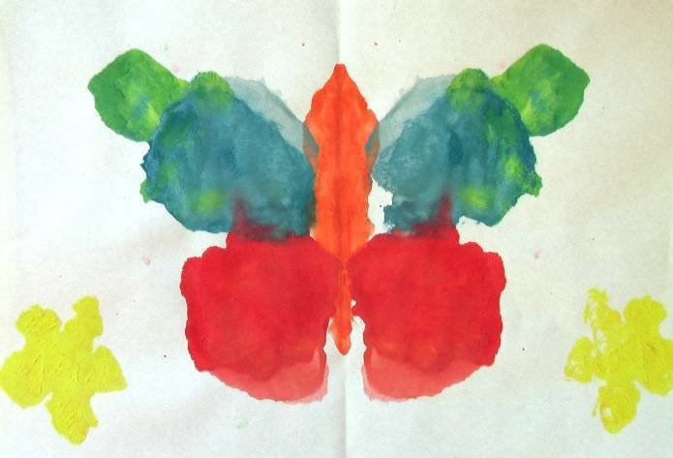
- В нескольких следующих вариантах рисования нам поможет нитка! Да, обычная нитка №10, или шерстяная для вязания, или синтетическая – какая угодно. Ведь рисовать можно чем угодно! Окуните нить в краску и выложите на лист, перекручивая, изгибая – как подскажет фантазия. Конец нити должен выходить за край листа. Накройте другим листом и, прижымая ладонью верхний лист, вытяните нить за «хвостик». А теперь смотрим на получившийся «образ» и дорисовываем!
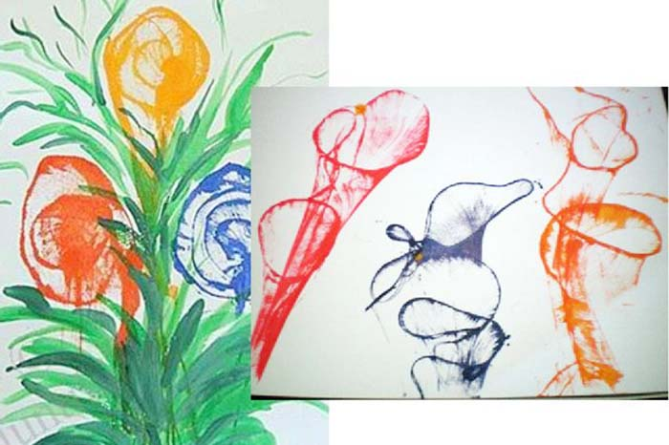
- Очень похожий способ, только окрашенную нить вкладываем в лист, сложенный пополам. Чем больше хаотичных петель и изгибов у нитки, тем более необычные будут рисунки.
- Еще один способ – выкладываем нить различными зигзагами – изгибами, крепко прижимаем листом или другой половинкой не вытягиваем, а просто «отпечатываем». Потом можно дорисовывать.
- А почему только одна нить? Ведь можно взять две или три нити, разные по толщине, и окрасить их разными красками. Потом либо «отпечатываем», либо вытягиваем нитки за кончики, одну за другой.
- И почему не попробовать скомкать нитки? Таким окрашенным комком можно «отпечатать» много – много всего. Например, превратить спутанные нитки в лес или море, а может в Бабу – Ягу?
- Еще одна техника рисования, похожая на кляксографию, - раздувание краски. Для нее понадобится жидкая краска и трубочка из – под сока. На лист капают крупные капли краски и через трубочку раздувают эти кляксы. Дуть можно от центра кляксы в разные стороны, или подгонять краску в одном направлении. Забавно наблюдать, как у кляксы «Вырастают» ножки и ручки. А если капельками «нарисовать», например, ствол дерева и подуть, на глазах начнут «вырастать веточки». Дорисовать потом картинку можно хоть красками, хоть карандашами.
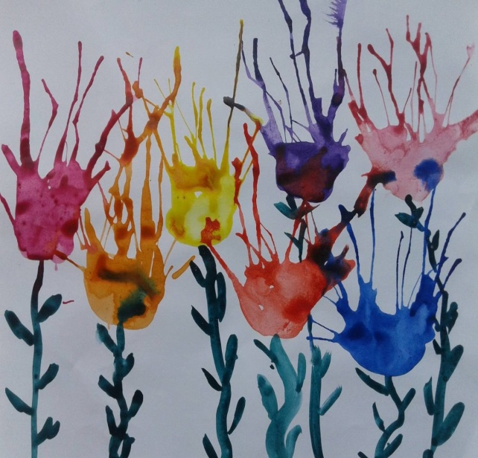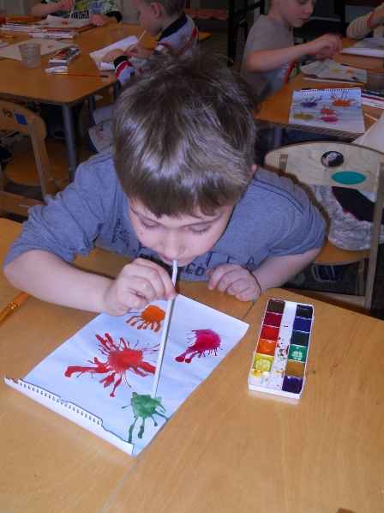
Творите, фантазируйте, воплощайте идеи всей семьей!

